新 书 推 荐

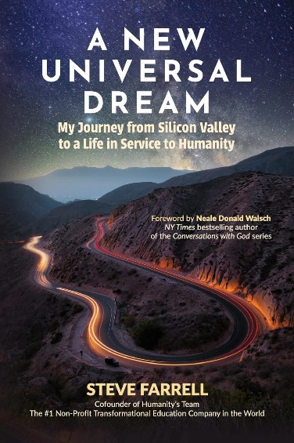
中文书名：《一个新的普世梦想：我从硅谷走向为人类服务的人生之旅》
英文书名：A NEW UNIVERSAL DREAM: My Journey from Silicon Valley to a Life in Service to Humanity
作 者：Steve Farrell
出 版 社：Sacred Stories, Inc.
代理公司：Waterside/ANA/Jessica
页 数：300页
出版时间：2023年6月
代理地区：中国大陆、台湾
审读资料：电子稿
类 型：心灵励志

内容简介：

在20世纪90年代，史蒂夫·法瑞尔（Steve Farrell）与他人在硅谷共同创立了两家高增长、价值数百万美元的科技公司，这两家公司都入选了著名的 INC.500强榜单。他体验着自己的美国梦，追求更大的财富和成功，并与加州的精英们交往。

但几年后，史蒂夫意识到，尽管他取得了成功，但他所过的生活并没有真正满足他的灵魂，也没有为他提供他所感受到的那种意义和满足感。他意识到这不是他一生应该做的事情，相反，他感到一种召唤，要发挥更积极的作用，努力为所有人创造一个利益平等和机会平等的更美好世界。因此，他卖掉了自己的公司，离开了那个美国梦，致力于发现和活出他灵魂的呼唤。这促使他在2003年与畅销书《与上帝对话》（Conversations with God）系列书籍的作者尼尔·唐纳德·沃尔施（Neale Donald Walsch）共同创立了非营利组织“人类501 (c)(3)团队”。

《一个新的普世梦想》讲述了一个人从追求财富和传统的成功理念，走向更充实的生活，关心和服务他人和人类的故事，但它也讲述了我们每个人都有深刻改变的潜力，以及我们都拥有的力量，让我们更深入地向万物的一体敞开心扉，有意识地向自己的最高版本进化。

在整本书中，史蒂夫分享了如何应对创办和运营营利性和非营利性公司的许多挑战的技巧。他还探讨了成为一个不断发展的人类意味着什么的更深层次的元素，提供了适用于任何有意识的精神道路上的人的普遍指导，以帮助他们在生活中体验最高水平的转变。

读者将学习如何在家庭、工作场所和社区中成为更好的领导者，并将从书中对未来充满希望，受到启发去做更多的事情来创造一个更美好的世界，并拥有思想、工具和路线图，这些将引导他们在生活的各个方面提高意识、提高意识状态和更有效的行动主义。

作者简介：

在20世纪90年代，在史蒂夫·法瑞尔 （Steve Farrell）加入“人类团队”的几年前，他与别人共同创立并领导了两家位于硅谷的高增长科技公司，这些公司被列入 INC 500强增长最快的公司名单，横跨美国和欧洲。在他生命的这一时期，他还是青年企业家组织和青年总裁组织的官员。从各方面来看，史蒂夫此时过着“美好的生活”，但当他感到被召唤在创造一场意识运动中发挥积极作用，帮助全球各地的人们觉醒到他们更深层次的自我以及宇宙中万物的相互联系和统一性时，史蒂夫跟随他的心，将“美国梦”抛在脑后。史蒂夫是“人类团队”和尼尔·唐纳德·沃尔施（Neale Donald Walsch）的联合创始人，也是进化领导委员会的成员。他还为获得鹦鹉螺奖的《进化领导力》（Evolutionary Leadership Council）一书贡献了一章，名为《我们选择的时刻》（Our Moment of Choice）。他与妻子斯蒂芬妮（Stephanie）、他的两个孩子以及他们的狗萨迪（Sadie）住在科罗拉多州的博尔德。

媒体评价：

“无论你是艺术家还是工程师，家庭主妇还是政策制定者，这本书都是关于你、你的生活以及你将经历的每一段关系的。它注定要成为一种首选资源，提醒我们只有当我们允许自己被生活环境所定义时，我们才会被生活环境所定义。”
——格雷格·布雷登（Gregg Braden），《纽约时报》（New York Times）畅销书《人性化设计》（Human by Design）的作者

“如果你拿起了这本书，这表明你也有机会做出重大而有意义的改变。我喜欢帮助人们找到他们真正的使命，如果你正在寻找走自己道路的指导和灵感，这本书是一个很好的起点。”
——本田健（Ken Honda），《快乐金钱》（Happy Money）的作者

“史蒂夫·法瑞尔（Steve Farrell）从硅谷巨头到最终通过回应他灵魂的召唤而拥抱真正成功的生活，这段令人振奋、充满力量和卓越的旅程将激励你倾听自己灵魂的呼唤，并相信前方的道路是个人的扩张、转变和成功的保证。”
——迈克尔·伯纳德·贝克威斯（Michael Bernard Beckwith），《精神解放》（Spiritual Liberation）的作者

感谢您的阅读！
请将反馈信息发至：版权负责人
Email：Rights@nurnberg.com.cn
安德鲁·纳伯格联合国际有限公司北京代表处
北京市海淀区中关村大街甲59号中国人民大学文化大厦1705室, 邮编：100872
电话：010-82504106, 传真：010-82504200
公司网址：http://www.nurnberg.com.cn
书目下载：http://www.nurnberg.com.cn/booklist_zh/list.aspx
书讯浏览：http://www.nurnberg.com.cn/book/book.aspx
视频推荐：http://www.nurnberg.com.cn/video/video.aspx
豆瓣小站：http://site.douban.com/110577/
新浪微博：安德鲁纳伯格公司的微博_微博 (weibo.com)
微信订阅号：ANABJ2002

